LAPORAN TBP
NATURAL LANGUAGE PROCESSING (NLP)
HALAMAN JUDUL
SISTEM REKOMENDASI TOPIK TUGAS AKHIR DAN DOSEN PEMBIMBING PROGRAM STUDI SAINS DATA BERBASIS RETRIEVAL-AUGMENTED GENERATION (RAG)


Disusun Oleh:
Berliana Syifa Maharani (L0223007)
Marsheli Diva Muftiasa (L0223027)

PROGRAM STUDI SAINS DATA
FAKULTAS TEKNOLOGI INFORMASI DAN SAINS DATA
UNIVERSITAS SEBELAS MARET
2026
DAFTAR ISI
DAFTAR ISI
HALAMAN JUDUL i
DAFTAR ISI ii
DAFTAR GAMBAR iv
BAB I PENDAHULUAN 1
1.1 Latar Belakang 1
1.2 Rumusan Masalah 2
1.3 Tujuan 2
1.4 Batasan Masalah 3
BAB II DASAR TEORI 4
2.1 Natural Language Processing 4
2.2 Large Language Model 4
2.3 Retrieval-Augmented Generation 5
BAB III METODOLOGI PENELITIAN 8
3.1 Alur Penelitian 8
3.2 Uraian Tahapan Penelitian 8
BAB IV PEMBAHASAN 9
4.1 Implementasi Sistem 9
4.2 Implementasi Retrieval-Augmented Generation (RAG) 9
4.3 Implementasi Prompt Engineering 9
4.4 Implementasi User Interface Sistem 9
4.5 Hasil Rekomendasi Sistem 9
4.6 Evaluasi Sistem 9
4.7 Analisis Bias, Etika, dan Keterbatasan 9
BAB V KESIMPULAN DAN SARAN 10
5.1 Kesimpulan 10
5.2 Saran 10
DAFTAR PUSTAKA 11

DAFTAR GAMBAR
mmm

BAB I
PENDAHULUAN

Latar Belakang
Tugas akhir merupakan salah satu syarat kelulusan yang wajib ditempuh oleh mahasiswa sebagai bentuk penerapan ilmu yang telah diperoleh selama masa perkuliahan. Topik penelitian tugas akhir yang sesuai dengan kompetensi program studi serta dosen pembimbing yang memiliki bidang keahlian yang relevan dapat mendukung kelancaran proses penellitian dan meningkatkan kualitas hasil tugas akhir.
Namun, pada praktiknya banyak mahasiswa mengalami kesulitan dalam menentukan topik penelitian yang sesuai. Mahasiswa seringkali memiliki minat terhadap suatu bidang tertentu, tetapi belum memahami keterkaitan antara topik tersebut dengan mata kuliah yang telah dipelajari maupun capaian pembelajaran yang ditetapkan oleh prodi. Proses pemilihan dosen pembimbing juga umumnya masih dilakukan berdasarkan rekomendasi teman, preferensi pribadi, atau informasi terbatas mengenai bidang keahlian dosen.
Selain itu, program studi Sains Data UNS merupakan program studi yang tergolong baru sehingga ketersediaan referensi mengenai topik tugas akhir dan pengalaman dari alumni masih terbatas. Kondisi ini menyebabkan mahasiswa belum memiliki gambaran yang cukup mengenai arah penelitian yang sesuai. Di sisi lain, prodi Sains Data memiliki berbagai dokumen akademik, seperti kurikulum, Capaian Pembelajaran Mata Kuliah (CPMK), serta informasi bidang keahlian dosen yang dapat dimanfaatkan sebagai sumber pengetahuan. Namun, informasi tersebut masih tersebar di berbagai dokumen dan belum terintegrasi dalam suatu sistem yang dapat membantu mahasiswa dalam mengambil keputusan.
Salah satu pendekatan yang berkembang di bidang Natural Language Processing (NLP) saat ini adalah Retrieval-Augmented Generation (RAG), yang menggabungkan kemampuan pencarian informasi dengan LLM untuk menghasilkan jawaban yang relevan berdasarkan dokumen yang dimiliki. Sistem dapat melakukan pencarian semantik sehingga mampu memberikan rekomendasi yang akurat.
Berdasarkan permasalahan tersebut, penelitian ini mengusulkan pengembangan sistem rekomendasi topik tugas akhir dan dosen pembimbing berbasis Retrieval-Augmented Generation (RAG). Sistem yang dikembangkan memanfaatkan dokumen kurikulum, CPMK, serta data bidang keahlian dosen untuk memberikan rekomendasi topik dan dosen pembimbing yang sesuai dengan kebutuhan mahasiswa. Dengan adanya sistem ini, diharapkan proses penentuan topik TA dan dosen pembimbing dapat dilakukan secara lebih efektif sesuai dengan kompetensi akademik program studi Sains Data.

Rumusan Masalah
Berdasarkan latar belakang yang telah diuraikan, maka rumusan masalah dalam penelitian ini adalah sebagai berikut:
- Bagaimana membangung sistem rekomendasi topik TA yang sesuai dengan minat mahasiswa dan kompetensi prodi sains data?
- Bagaimana memanfaatkan RAG untuk melakukan pencarian informasi dan menghasilkan rekomendasi berdasarkan dokumen akademik yang tersedia?
- Bagaimana merekomendasikan dosen pembimbing yang sesuai dengan topik penelitian berdasarkan bidang keahlian dosen?
- Bagaimana mengevaluasi kualitas rekomendasi yang dihasilkan oleh sistem dalam membantu mahasiswa menentukan topik TA dan dosen pembimbing?

Tujuan
Berdasarkan rumusan masalah yang telah ditetapkan, tujuan penelitian ini adalah sebagai berikut:
- Mengembangkan sistem rekomendasi topik TA dan dosen pembimbing pada prodi Sains Data.
- Menerapkan metode Retrieval-Augmented Generation (RAG) untuk menghasilkan rekomendasi berdasarkan dokumen akademik.
- Mengevaluasi kualitas rekomendasi yang dihasilkan sistem dalam membantu mahasiswa menentukan topik TA dan dosen pembimbing yang sesuai.

Batasan Masalah
Batasan masalah pada penelitian ini adalah sebagai berikut:
- Penelitian dilakukan pada lingkungan Program Studi Sains Data.
- Data yang digunakan meliputi dokumen silabus kurikulum serta informasi bidang keahlian dan publikasi dosen. Belum menggunakan dokumen historis Tugas Akhir alumni.
- Sistem hanya memberikan rekomendasi topik TA dan dosen pembimbing, serta tidak menentukan dosen pembimbing secara resmi.

BAB II
DASAR TEORI

2.1 Natural Language Processing

2.2 Large Language Model
Pengembangan teknologi pemrosesan bahasa alami (Natural Language Processing) telah mengalami pergeseran paradigma yang signifikan dari model neural word embedding tradisional menuju era Large Language Model (LLM). Pada model embedding terdahulu seperti Word2Vec, GloVe, dan FastText, representasi kesamaan antar kata dipelajari berdasarkan kata-kata di sekitarnya dalam teks pelatihan. Namun, model-model konvensional tersebut menghasilkan static vector, di mana setiap kata diwakili oleh vector yang sama tanpa memperhatikan konteks kalimat aktualnya dalam tugas NLP.
Untuk mengatasi keterbatasan tersebut, generasi LLM modern seperti ELMo, OpenAI GPT, dan BERT diperkenalkan dengan konsep contextualized embeddings. Melalui pendekatan ini, LLM mampu merepresentasikan kata menggunakan vector yang berbeda-beda tergantung pada konteks dan struktur kalimatnya. Berbagai studi mengonfirmasi bahwa output vektor yang dihasilkan oleh arsitektur LLM seperti BERT mampu menyandikan (encode) pengetahuan sintaktis sekaligus pengetahuan semantik secara mendalam (Rogers et al., 2020). Pengintegrasian konteks dinamis ke dalam representasi teks ini terbukti secara empiris meningkatkan performa berbagai tugas NLP secara signifikan (Devlin et al., 2018; Peters et al., 2018).
Secara operasional, LLM membutuhkan volume data yang masif serta waktu komputasi yang sangat besar untuk proses pelatihan. Karena sebagian besar teks secara alami telah mengandung informasi semantik dan sintaksis umum, LLM dapat dilatih terlebih dahulu menggunakan korpus teks tidak terlabel dalam skala besar melalui unsupervised learning. Selanjutnya, untuk mengimplementasikan LLM pada tugas-tugas NLP yang bersifat spesifik dan vertical, developer dapat melakukan fine-tuning terhadap pretrained LLM tersebut menggunakan sampel data pelatihan yang jauh lebih kecil melalui supervised learning. Proses dua tahap ini dikenal sebagai metode transfer learning, yang memungkinkan pencapaian performa akurasi sistem yang sangat tinggi tanpa harus menanggung biaya implementasi dan komputasi infrastruktur yang besar.

2.3 Retrieval-Augmented Generation
Retrieval-Augmented Generation (RAG) merupakan technical framework yang dirancang untuk meningkatkan kapabilitas sistem Natural Language Processing dengan cara mengintegrasikan mekanisme pencarian knowledge eksternal. Inovasi inti dari arsitektur RAG terletak pada kemampuannya untuk melakukan optimasi non-parametrik tambahan pada neural language model yang parameternya sudah tetap setelah melalui proses pelatihan. Pendekatan ini secara efektif mampu memperluas domain operasional model bahasa tanpa mengganggu stabilitas arsitektur internalnya (Lewis et al., 2020). Format evaluasi pada sistem RAG umumnya dikonversi ke dalam format percakapan berbasis Question Answering (QA) yang terdiri atas pertanyaan pengguna, ground-truth, serta kandidat dokumen rujukan (Mekala et al., 2022). Gambar 2. menunjukan workflow dari RAG dan implementasi komponen pada era LLM.
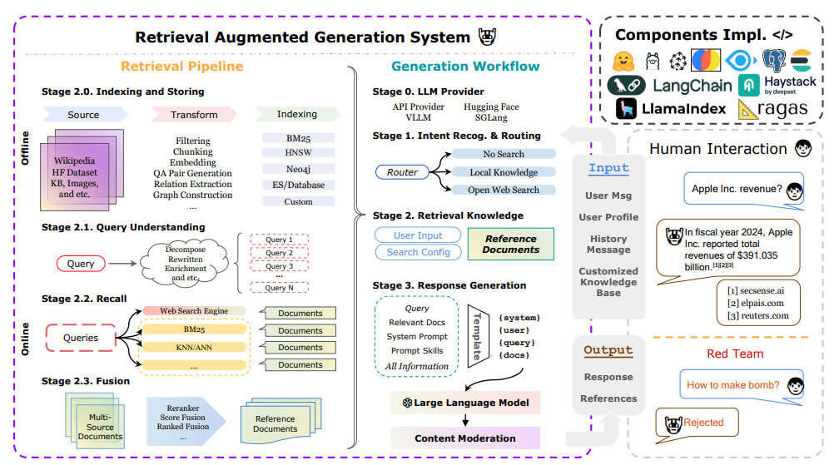
Berdasarkan Gambar 2. , arsitektur RAG terdiri atas dua komponen inti yang saling terintegrasi secara structural:
- Komponen retriever : bertanggung jawab untuk mengidentifikasi, mengindeks, menyaring, dan menstrukturkan fragmen pengetahuan yang relevan dari berbagai sumber data eksternal.
- Komponen generator : Bertugas menyintesis segmen-segmen informasi yang telah dikurasi oleh retriever melalui proses analisis dan penalaran logis untuk menghasilkan output akhir (Gao et al., 2023).
Sebelum sistem RAG dapat beroperasi secara online, diperlukan pembangunan korpus data lokal yang bersumber dari data spesifik domain, seperti artikel ilmiah, laporan finansial, dokumen regulasi, maupun data real- time dari mesin pencari (Karpukhin et al., 2020). Dokumen-dokumen mentah berskala besar tersebut kemudian disaring dan diproses secara offline melalui dua tahapan utama agar dapat diproses oleh komputasi pencarian:
- Chunking: Proses memotong dokumen berukuran besar menjadi unit-unit teks (chunks) yang lebih kecil dan mudah dikelola dengan tetap dipandu oleh struktur asli atau informasi konteks dari dokumen tersebut.
- Embedding: Proses merepresentasikan konten tekstual dari setiap potongan teks ke dalam ruang semantik padat berdimensi tinggi (high-dimensional, dense semantic space) untuk memastikan efisiensi perhitungan jarak kedekatan makna saat proses pencarian berlangsung.
Ketika sistem berjalan dan menerima kueri atau pertanyaan langsung dari pengguna, alur kerja online RAG dieksekusi melalui tahapan sistematis berikut:
- Pre-Retrieval: Sistem melakukan pengenalan intensi pengguna (intent recognition), penulisan ulang kueri (query rewriting), serta perutean kueri (query routing) untuk memperjelas maksud pertanyaan sebelum dilempar ke basis data.
- Core Retrieval: Komponen retriever melakukan pengindeksan dan pencarian terhadap koleksi dokumen yang ada di vector store. Pada tahapan ini, berbagai strategi pencarian dapat diterapkan, mulai dari pencarian jarang (sparse retrieval), pencarian padat (dense retrieval), pencarian graf (graph retrieval), hingga metode hibrida (hybrid methods).
- Post-Retrieval: Beberapa arsitektur tingkat lanjut memperkenalkan langkah tambahan berupa pemeringkatan ulang dokumen (reranking) atau penyatuan data (data fusion) yang melintasi berbagai sumber berbeda untuk memastikan hanya potongan teks paling valid yang diambil.
- Generation Pipeline: Potongan dokumen relevan yang berhasil dikumpulkan kemudian dimasukkan ke dalam Large Language Model (LLM). Dalam fase ini, LLM tidak bertindak untuk menghasilkan pengetahuan secara bebas, melainkan bertindak sebagai pengambil keputusan atau penalaran. LLM menyintesis informasi yang terkandung di dalam dokumen rujukan tersebut untuk membentuk satu jawaban yang sesuai. Batasan konteks ini secara signifikan mampu mereduksi risiko terjadinya halusinasi internal pada AI. Pengoptimalan respons pada tahap ini juga didukung oleh teknik rekayasa perintah (prompt engineering) seperti Chain-of-Thought (CoT) atau Tree-of-Thoughts (ToT).
- Post-Processing: Setelah respons berbasis pengetahuan dihasilkan oleh LLM, langkah akhir dapat diterapkan tergantung kebutuhan spesifik aplikasi, seperti Entity Recognition untuk tugas klasifikasi atau komponen translation untuk mendukung fungsionalitas multibahasa, dengan tetap memperhatikan pilar keamanan dan efisiensi sistem.

BAB III
METODOLOGI PENELITIAN

3.1 Alur Penelitian

3.2 Uraian Tahapan Penelitian
mknk

BAB IV
PEMBAHASAN

4.1 Implementasi Sistem

4.2 Implementasi Retrieval-Augmented Generation (RAG)

4.3 Implementasi Prompt Engineering

4.4 Implementasi User Interface Sistem

4.5 Hasil Rekomendasi Sistem

4.6 Evaluasi Sistem

4.7 Analisis Bias, Etika, dan Keterbatasan
jnj

BAB V
KESIMPULAN DAN SARAN

5.1 Kesimpulan

5.2 Saran
mmm

DAFTAR PUSTAKA

